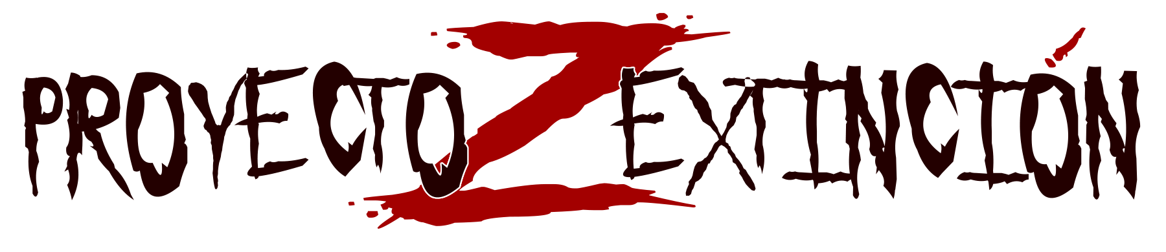 **PARTE CREATIVA**

(Recomiendo mirar las normas de creación de personaje para hacerte una idea de que se pide en estos campos)

**Información Básica:**   
Dueño:   
Nombre Completo:   
Ciudad Natal:   
Apodo:   
Género:   
Edad:  
  
**Apariencia Física:**   
Pelo:   
Piel:   
Ojos:

Caract. Físicas:  
  
**Personalidad:**   
Tipo de Personalidad:   
Gustos y Odios:   
Hobbies:   
Sexualidad:   
  
**Info Personal:**

Imagen del Personaje  
Historia o Detalles:



**PARTE TÉCNICA:**

(A partir de aquí tendrás que utilizar las normas de creación de personaje en el PDF)

**PUNTOS DE PERSONAJE:**

(Tantos “+” como “–“ o puedes dejarlo como está. Máximo 2 “+” o “–“ por habilidad)

|  |  |
| --- | --- |
|  | Puntos |
| Puntería | / |
| Sigilo | / |
| Supervivencia | / |
| Primeros Aux. | / |
| Saqueo | / |
| Atención | / |
| Astucia | / |
| Fuerza Bruta | / |

**Una vez terminada, enviásela al máster para que la apruebe.**